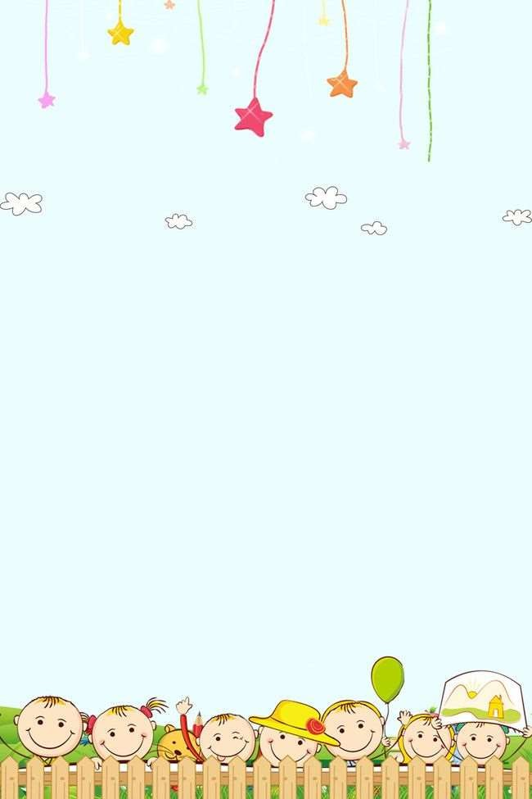











Важным показателем грамотной речи ребенка является умение правильно использовать предлоги. Поэтому при формировании грамотного строя речи детей большую роль играет работа по изучению и закреплению предлогов. Предлог в грамматике – это служебное слово, выражающее отношение между словами (словосочетаниями и формой слова). Однако у детей с общим недоразвитием речи наблюдаются многочисленные аграмматизмы (ошибки) при употреблении предлогов. Поэтому необходима целенаправленная работа по преодолению этих ошибок у детей. Прежде всего, важно помочь ребенку усвоить смысловое значение каждого предлога («маленького слова»), так как только при этом условии он сможет правильно употреблять их в своей речи.
Что обозначают предлоги:
- НА – это значит на поверхности чего-то: (на столе);
- В – это обозначает внутри чего-то: (в столе);
- С – прыгнуть с чего-то: (с пня, с тумбочки);
- ИЗ – выглянуть из чего-то: (из окна);
- У – стоять у чего-то: (у стола);
- ПОД – внизу под чем-то: («под столом»);
- НАД – вверху над чем-то: как бы в воздухе («над
столом»);
- ОКОЛО – рядом с чем-то: («около стола»);
- ЗА – как бы спрятано позади чего-то: («за столом»);
- ПЕРЕД – впереди чего-то: («перед столом»;
Значение каждого предлога отрабатывается отдельно, причем объяснение обязательно сопровождается
наглядным и неоднократным показом на конкретных
предметах.



Научить ребенка правильно употреблять эти предлоги просто, если использовать речевые игры с детьми. Дети очень любят играть и очень легко учатся в игре. Одна из любимых игр – прятки. Эта известная нам всем с детства веселая занимательная игра поможет родителям научить дошкольников правильно употреблять в речи пространственные предлоги В, НА, ПОД, ОКОЛО.
  - Игра «Где лежит игрушка?»
Эта игра учит ребенка понимать значение предлогов - НА, В, ПОД, ОКОЛО. Берем коробку с крышкой, ставим ее на стол, а рядом кладем мелкие предметы или игрушки. Начинаем раскладывать игрушки в разные места: одну – в коробку, другую – под коробку, следующие – на коробку и около коробки. Выполняя действия, сопровождаем их соответствующими словами: «Вот кубик. Я кладу кубик в коробку. Где теперь кубик? В коробке. А это карточка. Я кладу карточку под коробку. Где теперь карточка? Под коробкой». И т. д. После показа действий с предметами предлагаем малышу выполнить просьбу: «Положи линейку под коробку. Положи машинку на коробку». И т. д.



  - Игра «Куда села бабочка?»
Игра направлена на закрепление навыка правильного употребления предлога -
НА. Держим в руке игрушечную бабочку или ее изображение и перемещаем еѐ на различные

предметы, спрашивая у ребенка: «Куда села бабочка?». Например, на стул, на подоконник, на стену, на штору, на тумбочку и т. д.
  - Игра с мячом
Эта игра направлена на закрепление навыка правильного употребления
предлога - С. Бросаем мяч малышу и спрашиваем: «С чем пьют чай?»
Ребенок отвечает и бросает мяч обратно:
«С сахаром».
«С чем делают блинчики?» (С творогом).
«С кем ты дружишь?» (С Сашей).
«С кем ты ходил на прогулку?» (С братом).



- Игра «Найди ошибку»
Предложите ребенку найти, какие ошибки допустил Незнайка, придумывая предложения с ошибками.
Например:
-Мы пошли до магазина (мы пошли в магазин)
-Я сорвал яблоко над дерева. (я сорвал яблоко с дерева)
- Птенчики выпали от гнезда. (птенчики выпали из гнезда
-Я возьму игрушку у шкафа. (я возьму игрушку из шкафа)
- Кошка прыгнула от стула. (кошка прыгнула со стула)








- Игра «Что изменилось?» ( в, на, под, около)
Поставьте пять игрушек на стол. Например, мишку посадите на игрушечную машину, зайку – в кабину
машины, куклу и лису – около машины, лягушку — под машину. Предложите ребенку запомнить, кто где находится. Затем попросите малыша отвернуться и
закрыть глаза. Поменяйте две игрушки местами.
Предложите малышу догадаться, что изменилось.
«Мишка сидел на машине, а теперь сидит под машиной». А лягушка сидела под машиной, а теперь запрыгнула на машину». Похвалите ребенка. Потом
ребенок загадывает загадку взрослому.. Теперь уже Вы закрываете глаза, ребенок меняет игрушки местами. А Вы отгадываете, что изменилось. Если малышу трудно назвать, что изменилось, немного подскажите ему:
«Вспомни, где сидел мишка? А где он теперь! Умница, какая
ты внимательная!!!»

Такие игры полезно повторять, используя разные игрушки и предметы домашнего обихода. При выполнении заданий с предлогами произносить их нужно раздельно и внятно, выделяя при помощи интонации и силы голоса. Еще нужно следить за тем, чтобы ребенок тоже произносил предлоги отдельно от идущего за ним слова.
Занятия с детьми дома – это всегда радость и для взрослого, и для ребенка. Нельзя принуждать ребенка заниматься, нужно внимательно за ним наблюдать и делать игры интересными и увлекательными. Как сделать занятия и игры увлекательными для детей? Золотым ключиком к этому будет проведение игр с любимыми персонажами ребенка и любимыми сюжетами сказок. Один малыш будет с удовольствием играть с обычным зайчиком, другому больше нравятся динозавры, третьему – смешарики.

Используйте этот ключ – и у Вас всё получится!

